МКОУ «Гилибская сош»

**Филиал**

**ДОУ «Доронубский детский сад »**

**«Улыбка»**

с.Гилиб

Урок на тему

**«Я талантлив»**

Вместе весело шагать. Вместе весело играть.

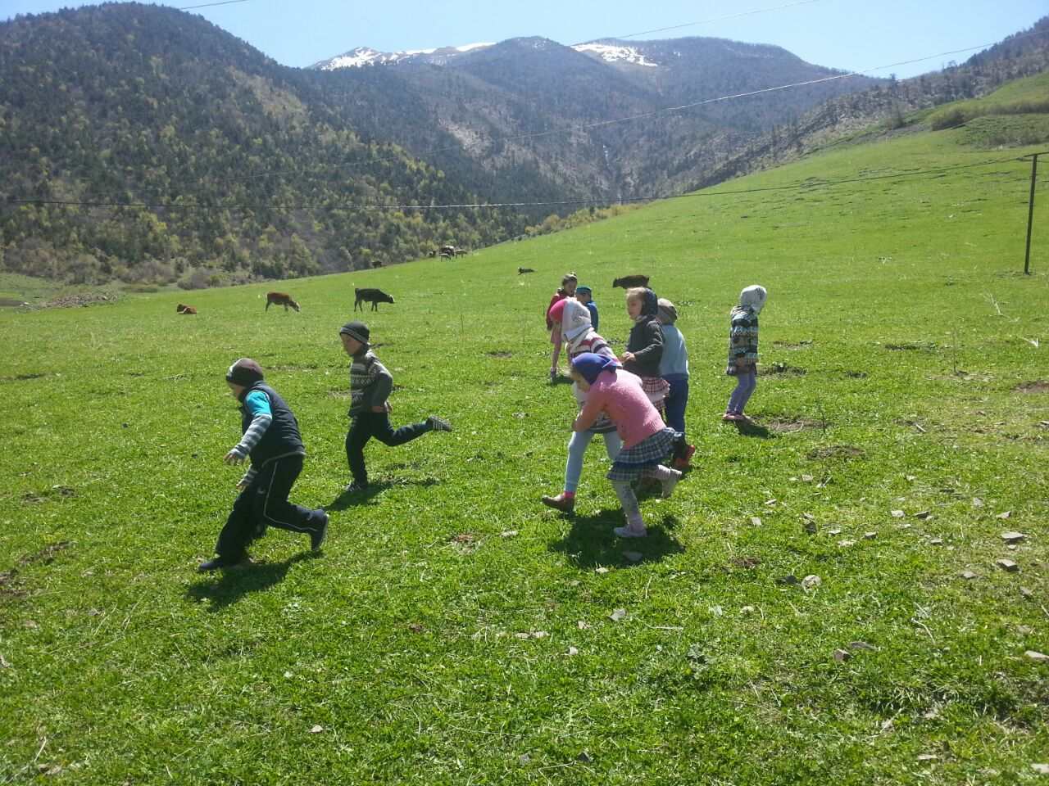

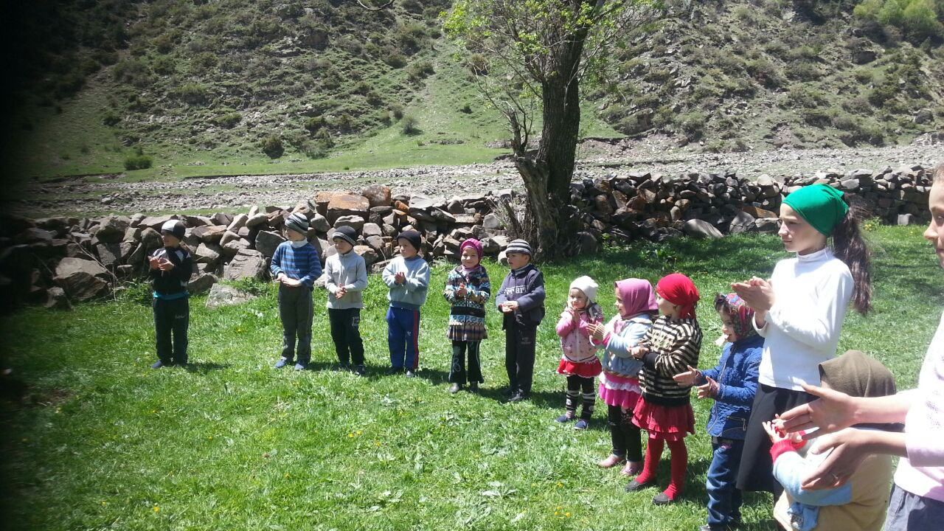



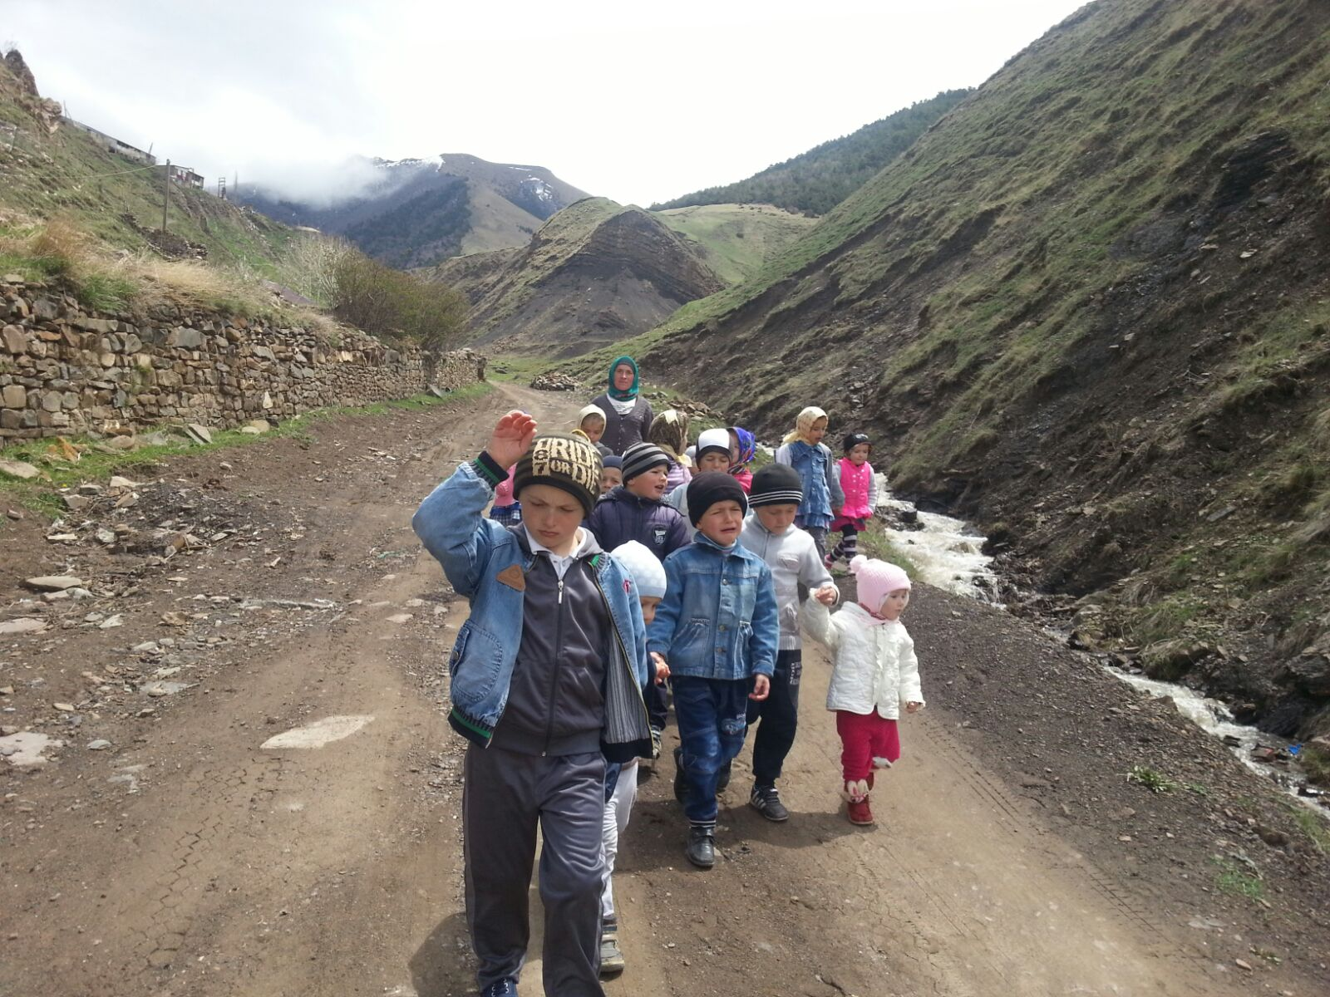

Тема: Дикие животные. Задачи:1.закреплять знания о диких животных. 2. Формировать умение различать животных и их детенышей,правильно произносить их названия. 3. Расширить словарный запас детей. 4. Воспитывать доброе отношение к диким животным и в целом к живой природе. Материалы: Иллюстрации с изображением дик.животных,их жизни в природе. Ход занятия: Ребята, мы сегодня с вами поговорим о дик. животных. Кто из вас знает каких- либо животных? Где они живут? (Ответы детей). Напоминаю, что жив-ые, которые заботятся о себе сами, называются дикими. Показываю детям карточки-картинки с изображ-ем дик.жив. Зверям в дикой природе трудно. Им приходится достать еду самим. Зайцы зимой одеты в белые пушистые шубки, чтобы ни волк, ни лиса, ни охотники не заметили их на снегу. А летом они серенькие,чтобы их не было видно в траве,среди кустов. Медведи зимой спят в берлогах, летом бродят по лесу. Белки прыгают по веткам деревьев, грызут еловые шишки, орехи,ягоды. А волк,голодный и злой бродит по лесу. И все звери попрятались в норы и трудно оиыскать добычу. Лиса ищет мышиные норки, выслеживая мышей. Беседа о детенышах дик. жив. Все жив-ые рожают детенышей и заботятся о них. Они бывают беспомощные, слабые и первое время находятся около матери. Показываю картинки детенышей животных. Эти жив-ные которые встречаются у нас в лесах. Есть еще: тигры, львы, слоны,зебры и мнго других дик.жив.Я хочу загадать вам загадки в картинках. Буду показывать вам картинку взрослого животного а вы ,дети, назовете мне его детеныша. А если покажу детеныша, назовете его родителя-взрослого животного. У зайца-зайчата, у медведя-медвежата,у волка-волчата, у ежа-ежата и т.д. молодцы ребята. Физ. Минутка: наши умные голоки ,будут думать много ловко, ушки будут слушать, ротик четко говорить,ручки будут хлопать,ножки будут топать,спинка выпрамляется,друг-другу улыбаемся. А сейчас, предлагаю задание по труднее, на внимание и память. Хвост пушистый, мех золотистый, в лесу живет, в деревне кур крадет.(лиса). Косолапый и лохматый, спит в берлоге он зимой.(медведь). Это кто в траве шуршит, и забавно так фырчит, на спине иголки, длинные и колкие(еж). Чтение стихотвоения про жвотных. Итог занятия: Ребята, давайте вспомним,чем мы сегодня занимались? О каких животных мы с вами беседовали? Каких детенышей вы запомнили? (Ответы детей с помощью воспитателя) На этом дети наше занятие окончено. Вы были молодцы и умницы

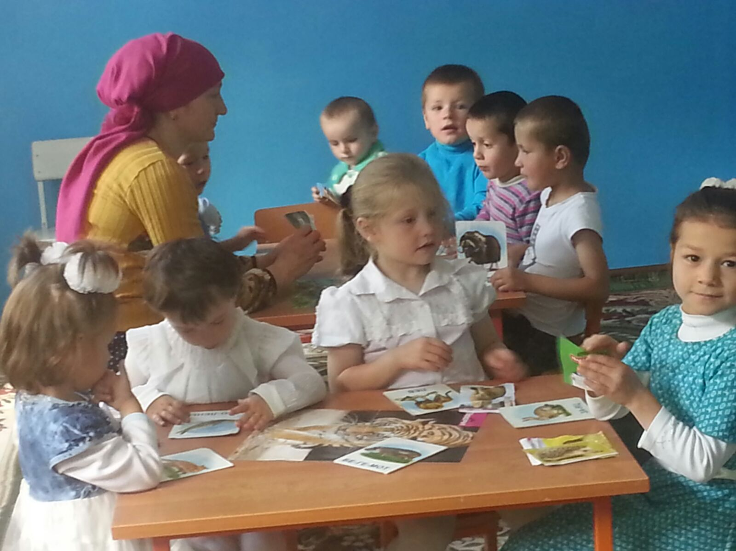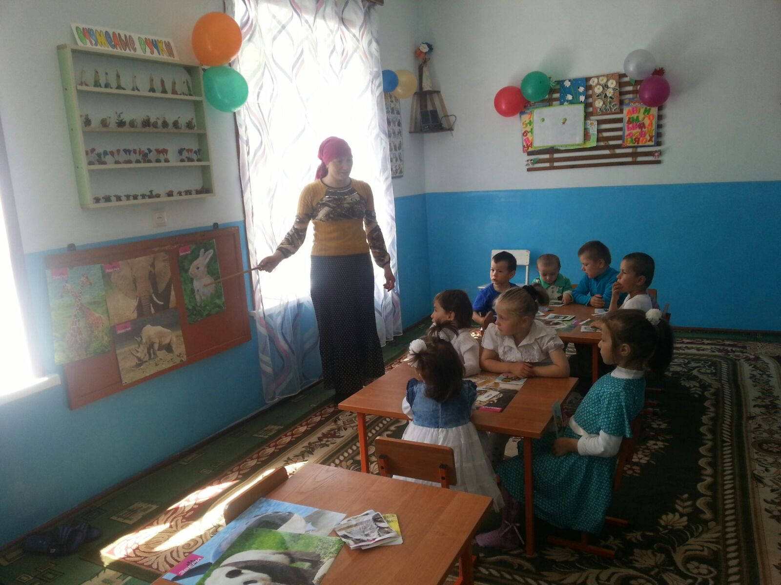

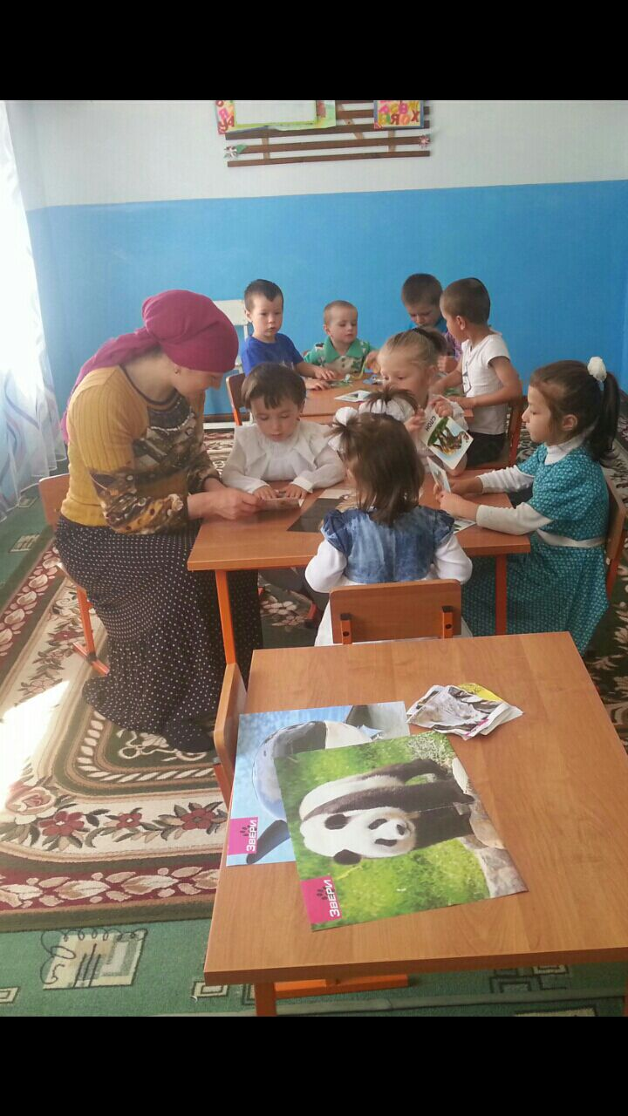

**Рисование:**Как рисовать цветы. Задачи: 1)Учить детей рисовать акварельными красками,используя кисть. 2)Формировать интерес и положительное отношение к рисованию. 3)Воспитывать отзывчивость,доброжелательность и любовь к живому миру. Материалы: альбомные листы,акварельные краски,стаканчики с водой, салфетки, иллюстрации с цветами. Ход занятия: Дети, сегодня мы вместе будем рисовать цветы. Прсмотрите на рисунок перед вами. Какие на нем цветы? Какого цвета лепестки? И какого цвета стебельи лепестки? Где расположены листья? Ответы детей.А теперь берите в руки кисточки и начните рисовать. Во время самостоятельной работы детей помогаю, напоминаю, подсказываю. В середине занятия делаем физминутку. Одуванчики растут, Растут, растут и выросли. Подул ветер, одуванчики качаются. Выглянуло солнце,Радуются солнцу. По окончании занятия благодарю детей за их талант, послушность и делаю выставку работ. Отмечаю особенности каждой работы. И с какой любовью выполнены все рисунки. Спасибо, на этом занятие окончено.

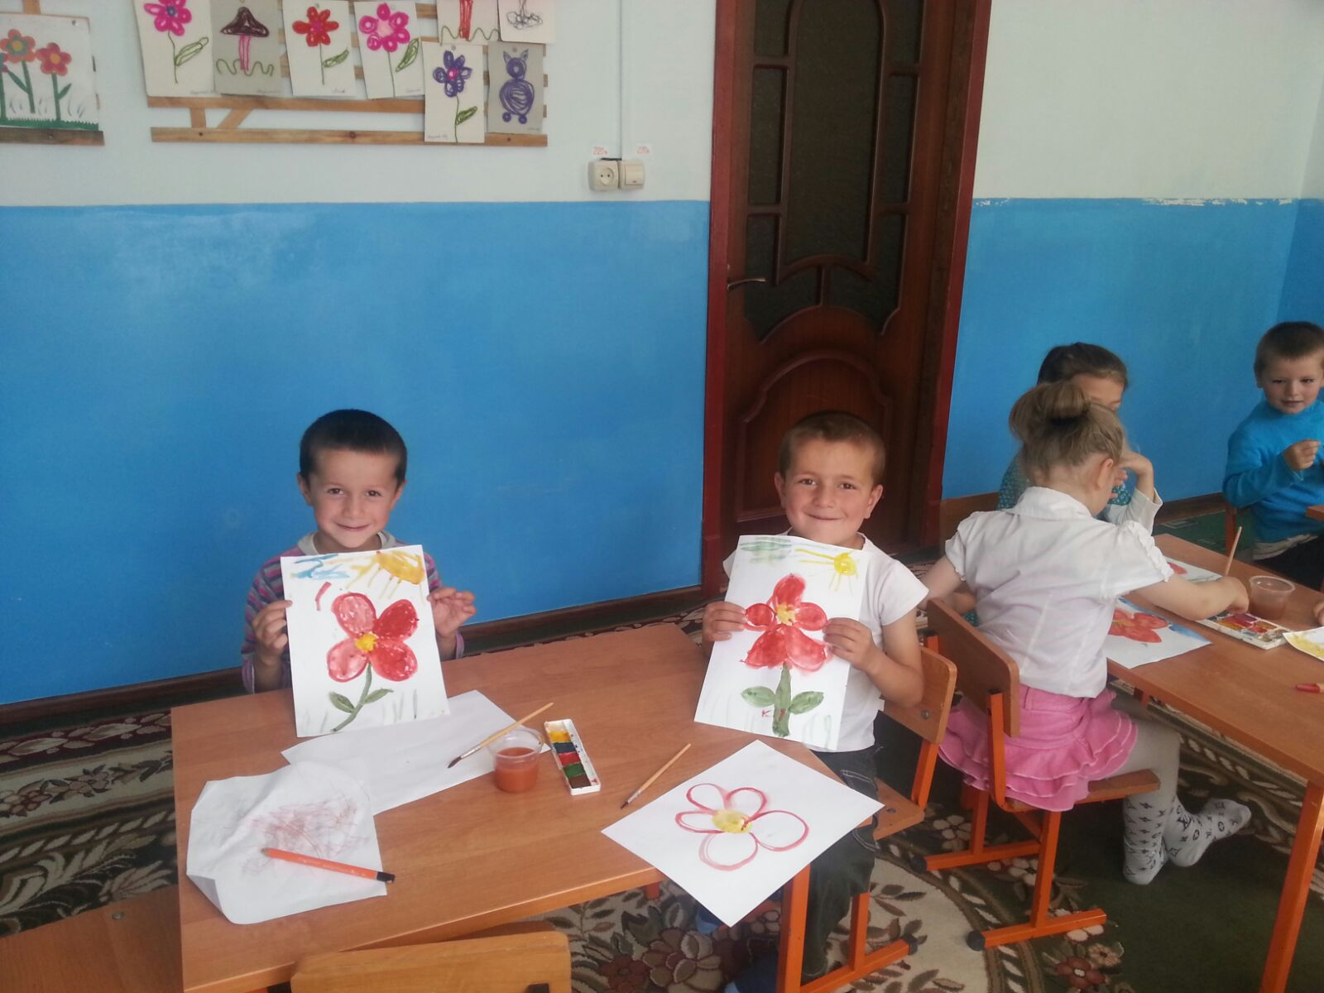

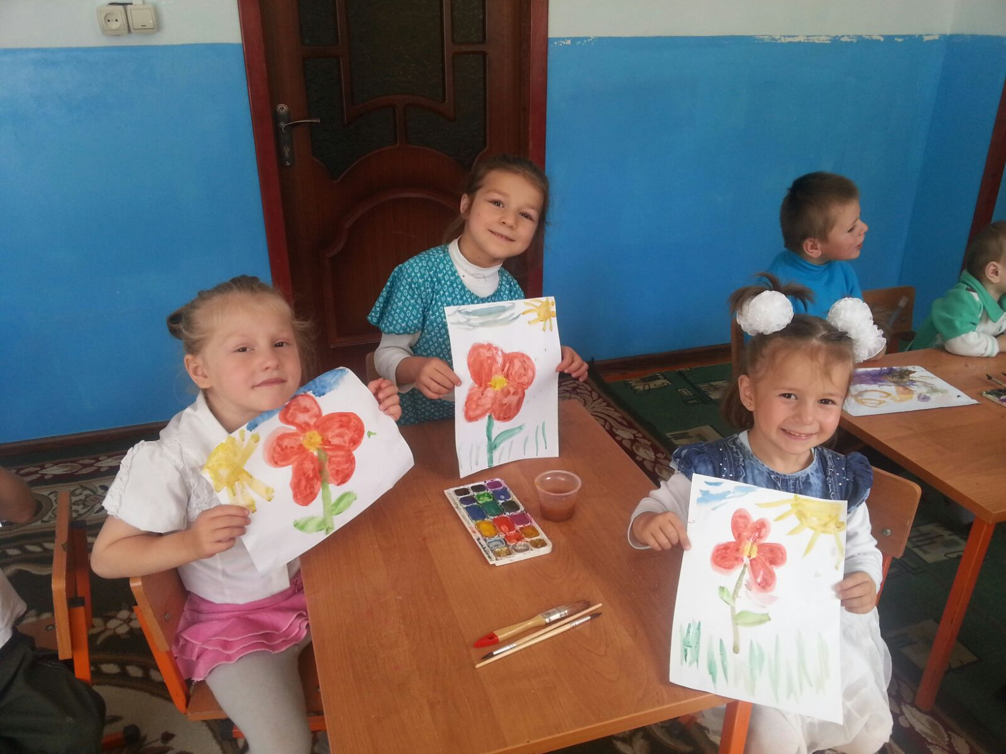

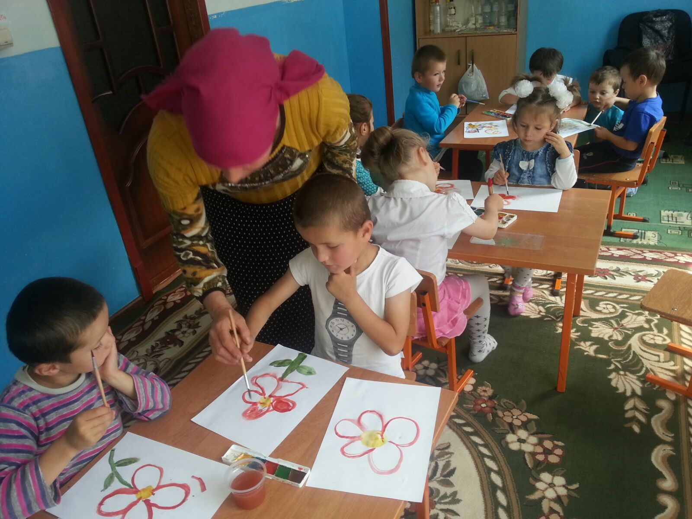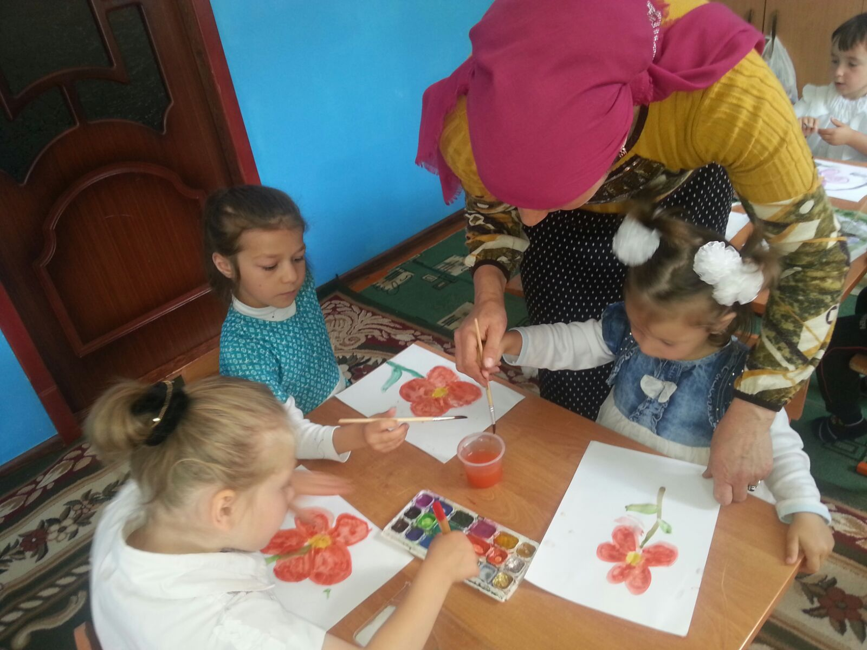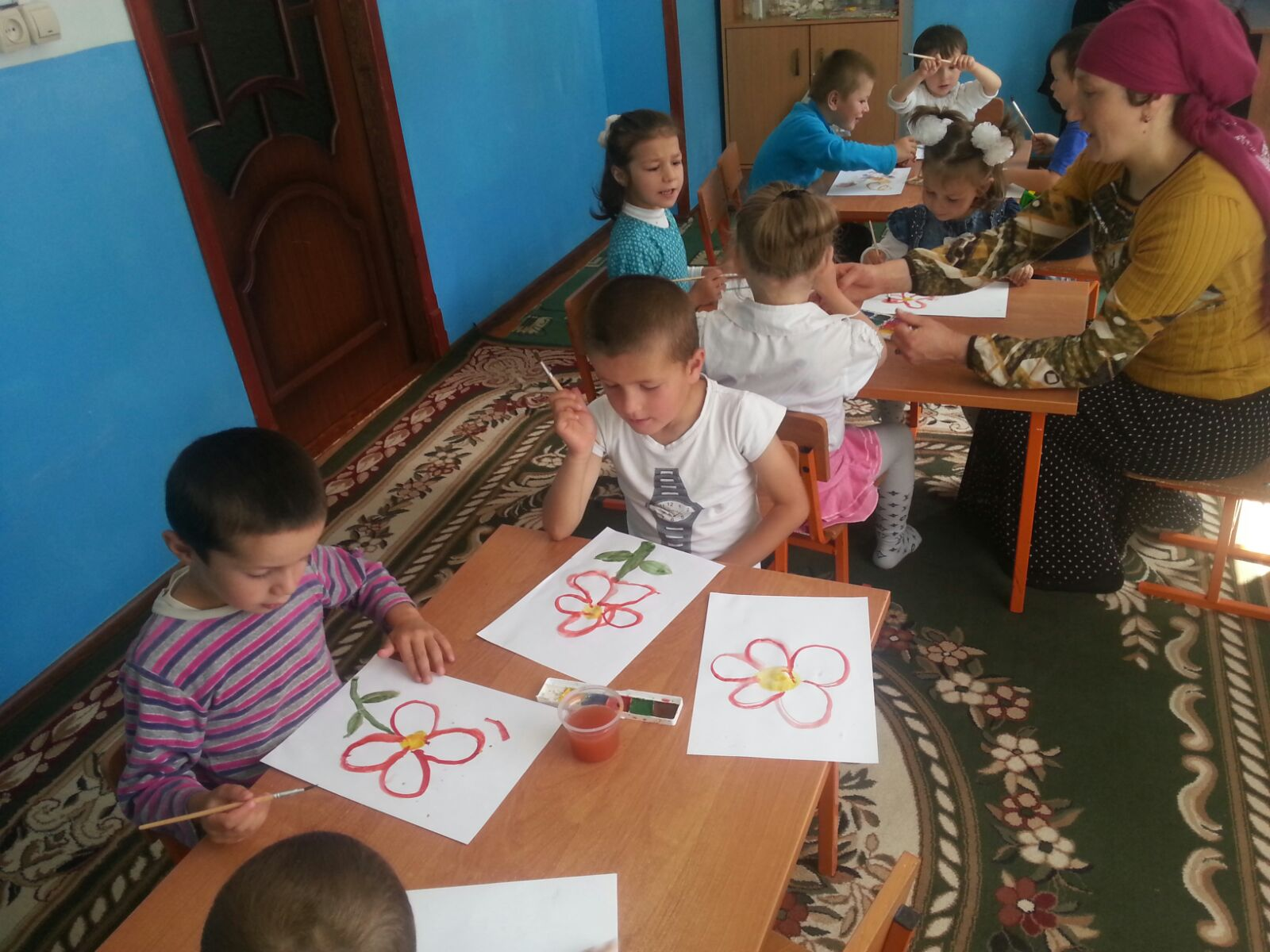



**На зарядку ты вставай, день здоровья начинай**

 